PERSBERICHT
Assendelft - 1 september 2025
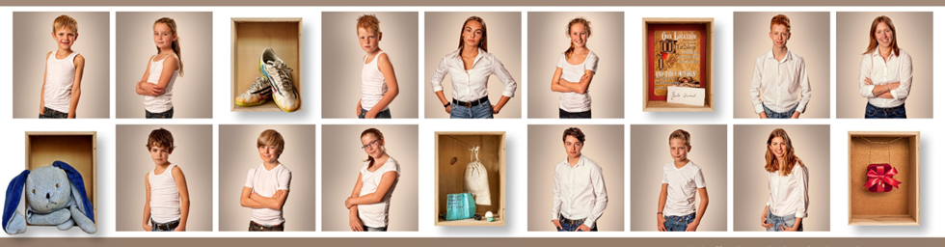

Gen Z groeit op voor de lens
Portretten in woord en beeld

Fotografe en leerkracht Yvette Zellerer volgde 'haar' basisschoolklas vijftien jaar lang. Met tussenpozen van vijf jaar portretteerde en interviewde zij de kinderen, nu jongvolwassenen. Dit jaar komt het unieke project ten einde. Het is tijd voor een overzichtstentoonstelling en een boek: Ik…jij…wij! Gen Z op weg naar volwassenheid.
Uniek document
In Ik…jij…wij! zie je 13 kinderen volwassen worden voor de lens. Je leest wat ze meemaken en hoe ze hiermee omgaan. De ups en de downs, het mooie en het moeilijke. Daarmee heeft Zellerer een uniek document gemaakt over opgroeien aan het begin van de 21ste eeuw. Een verhaal waarin jongeren zich kunnen herkennen en waardoor volwassenen ontdekken wat er in de jeugd omgaat. “Prachtig, intens, zo kwetsbaar en mooi,” aldus een bezoeker van een tussentijdse expositie van Ik…jij…wij!.
Finale: expositie en boek
De kinderen zijn nu 21 jaar en vliegen uit. Voor de vierde en laatste keer zijn er foto’s gemaakt en gesprekken gevoerd. Op 1 en 2 november 2025 is de serie voor het eerst compleet te zien. Dit zal zijn bij de 2e Verdieping op het Hembrugterrein van Zaandam. Ik… jij… wij! – 2e Verdieping Om dit verhaal te behouden voor de toekomst heeft Zellerer gewerkt aan een boekuitgave in eigen beheer. De boeklancering van Ik…jij…wij! Gen Z op weg naar volwassenheid. Portretten door Yvette Zellerer vindt plaats op 31 oktober 2025, eveneens bij de 2e Verdieping. Tot en met 31 oktober kan het boek voor de speciale prijs van € 29,95 besteld worden, hierna kost het boek € 34,95. Bestellen kan via Ik…jij…wij! Het boek – Ik…jij…wij!

Medemogelijk gemaakt door
Het boek is medemogelijk gemaakt door Het Cultuurfonds, Gerrit Blaauwfonds, Honig Laanfonds, Jacob Stins Fonds, de gemeente Zaanstad, Floris Groep en 160 donateurs via Voor de Kunst.

Yvette Zellerer
Yvette Zellerer (1968) verloor haar hart aan de fotografie in de jaren ‘90. Zij ontwikkelde zich tot professioneel portretfotograaf met oog voor de eigenheid van ieder mens. Dit nam ze mee naar het klaslokaal toen zij rond 2010 de overstap maakte naar het basisonderwijs in de Zaanstreek. Als juf leerde ze de kinderen kennen die deel uitmaken van Ik…jij…wij!, een verhaal over opgroeien, toekomstdromen en dat wat daarvan komt.
Noot voor de redactie
Bijlage: promotiefoto Ik…jij…wij! met naamsvermelding te gebruiken.
In hoge resolutie te downloaden via www.yvettezellerer.com – meer beeld beschikbaar/op verzoek
Interviews met Yvette Zellerer en eventueel enkele van de geportretteerde kinderen zijn mogelijk.
Contactinfo: Contact
Yvette Zellerer (fotograaf & maker Ik…jij…wij!)
Norbertijnenstraat 12
1566 LK Assendelft (Zaanstad)
+31 (0)6-22963816 / b.g.g. +31 (0)6 – 100 405 91
zellerer@dds.nl
www.yvettezellerer.com
Expositie en boekpresentatie
Ik… jij… wij! – 2e Verdieping
2e Verdieping
Affuitenhal 1
1505 RE Zaandam
Hembrugterrein / gebouw Magazijn 14
opening expositie & boekpresentatie op 31 oktober 2025 (20 – 22 uur)
expositie, vrije toeging op 1 en 2 november2025 (11 – 18 uur)
(Voor) verkoop Boek
link naar boekverkoop pagina: Boek Ik…jij…wij! : Ik…jij…wij! Het boek – Ik…jij…wij!

